АДМИНИСТРАЦИЯ МУНИЦИПАЛЬНОГО ОБРАЗОВАНИЯ
ГОРОД НОВОТРОИЦК

П О С Т А Н О В Л Е Н И Е
____________ г. Новотроицк № ________

Об утверждении Положения о наградах комитета по делам молодежи администрации муниципального образования
город Новотроицк в сфере молодёжной политики

С целью реализации молодежной политики и развития добровольчества (волонтерства) на территории муниципального образования город Новотроицк, в соответствии со статьями 28, 38 Устава муниципального образования город Новотроицк Оренбургской области:
1. Утвердить Положение о наградах комитета по делам молодежи администрации муниципального образования город Новотроицк в сфере молодёжной политики согласно приложению к настоящему постановлению.
2. Отделу по связям с общественностью администрации муниципального образования город Новотроицк (Аюкасова А.В.) обеспечить официальное опубликование данного постановления в городской газете «Гвардеец труда» и размещение на официальном сайте администрации муниципального образования город Новотроицк.
3. Контроль за исполнением данного постановления возложить на заместителя главы муниципального образования город Новотроицк по социальным вопросам Рузанову Т.А.
4. Постановление вступает в силу после его официального опубликования в городской газете «Гвардеец труда».

Глава муниципального образования
город Новотроицк Д.В. Буфетов

Разослано: Рузановой Т.А., КДМ, ОСО, в дело.

Боцевичус Станислав Зигмович, КДМ, председатель
8(3537) 67-52-24; szb@mail.orb.ru
8 экз.
Приложение
к постановлению администрации муниципального образования город Новотроицк
от _____________ № ________

Положение
о наградах комитета по делам молодежи администрации муниципального образования город Новотроицк в сфере молодёжной политики

Настоящее Положение о наградах комитета по делам молодежи администрации муниципального образования город Новотроицк в сфере молодёжной политики (далее - Положение) регулирует отношения, связанные с учреждением и упразднением наград комитета по делам молодежи администрации муниципального образования город Новотроицк в сфере молодёжной политики, определяет их правовой статус, основания и порядок присвоения, полномочия органов местного самоуправления муниципального образования город Новотроицк по награждению.

I. Общие положения

1. Награды комитета по делам молодежи администрации муниципального образования город Новотроицк в сфере молодёжной политики (далее – награда в сфере молодежной политики) учреждены для поощрения (награждения):
1) граждан Российской Федерации, иностранных граждан, а также лиц без гражданства в возрасте от 14 до 35 лет, принимающих активное участие в деятельности общественных молодёжных организаций, молодёжных творческих и спортивных коллективов (объединений), расположенных на территории муниципального образования город Новотроицк и ведущих работу по формированию у молодёжи созидательной жизненной позиции;
2) граждан Российской Федерации, иностранных граждан, а также лиц без гражданства в возрасте от 8 лет, принимающих активное участие в добровольческой (волонтерской) деятельности на территории муниципального образования город Новотроицк;
3) коллективов организаций, предприятий и учреждений города Новотроицка независимо от их организационно - правовых форм, коллективов, работников, работодателей - индивидуальных предпринимателей, осуществляющих свою деятельность на территории муниципального образования город Новотроицк (далее – организация, коллектив организации), за достижения в сфере молодежной политики.
2. Наградами в сфере молодёжной политики являются:
1) благодарственное письмо комитета по делам молодежи администрации муниципального образования город Новотроицк;
2) благодарность комитета по делам молодежи администрации муниципального образования город Новотроицк;
3) почетная грамота комитета по делам молодежи администрации муниципального образования город Новотроицк.
2.1. Граждане, организации, коллективы организаций, указанные в пункте 1 раздела I, также могут награждаться за заслуги в сфере молодёжной политики муниципальными наградами муниципального образования город Новотроицк (присвоение проходит в соответствии с Положением о муниципальных наградах муниципального образования город Новотроицк утвержденного решением городского Совета депутатов муниципального образования город Новотроицк от 28 марта 2018 года № 412).
3. При награждении наградами комитета по делам молодежи администрации муниципального образования город Новотроицк в сфере молодёжной политики соблюдается следующая последовательность:
1) благодарственное письмо комитета по делам молодежи администрации муниципального образования город Новотроицк;
2) благодарность комитета по делам молодежи администрации муниципального образования город Новотроицк;
3) почетная грамота комитета по делам молодежи администрации муниципального образования город Новотроицк.
4. Один и тот же гражданин не может одновременно быть представлен к награждению наградами в сфере молодежной политики нескольких видов.
6. Награждение наградами в сфере молодёжной политики за новые заслуги возможно не ранее чем через 6 месяцев после предыдущего награждения наградами в сфере молодёжной политики.
7. Повторное представление к награждению гражданина, в отношении которого было принято решение об отклонении ходатайства, возможно не ранее чем через 6 месяцев со дня принятия указанного решения.
8. Комитет по делам молодежи администрации муниципального образования город Новотроицк (далее - Комитет) ведет реестр наград в сфере молодёжной политики.
9. Хранение и изготовление наградных бланков наград в сфере молодёжной политики осуществляется Комитетом в соответствии с законодательством, регулирующим отношения, возникающие в связи с закупкой товаров, работ, услуг для муниципальных нужд.
9. Расходы, связанные с награждением наградами в сфере молодёжной политики, осуществляются за счет средств местного бюджета.

II. Благодарственное письмо комитета по делам молодежи администрации муниципального образования город Новотроицк

1. Благодарственным письмом комитета по делам молодежи администрации муниципального образования город Новотроицк (далее – Благодарственное письмо) награждаются граждане за заслуги в сфере молодежной политики, а также организации, независимо от форм собственности, за достижения в сфере молодежной политики.
2. Количество вручаемых Благодарственных писем не превышает 50 в течение календарного года.
3. Награждение Благодарственным письмом инициируется:
а) председателем Комитета;
б) главным специалистом (ведущим специалистом) Комитета;
в) руководителем ресурсного центра поддержки добровольческих и молодежных инициатив Муниципального автономного учреждения культуры «Молодежный центр»;
г) руководителем организации осуществляющей деятельность в сфере молодежной политики.
4. В случаях, предусмотренных подпунктами б, в, г, пункта 3 настоящего Положения, ходатайство о награждении Благодарственным письмом (приложение № 1 к настоящему Положению) вносится председателю Комитета. Ходатайство содержит информацию о личности гражданина (фамилия, имя, отчество), краткое описание заслуг, вид награды, к которой представляется гражданин, дату предполагаемого вручения награды в сфере молодёжной политики.
5. К ходатайству прилагаются документы:
1) наградной лист (приложение № 2 к настоящему Положению);
2) согласие гражданина на обработку его персональных данных (приложение № 3 к настоящему Положению);
3) копия паспорта гражданина или документ, удостоверяющий личность.
6. В случае если инициатором награждения Благодарственным письмом является председатель Комитета, ходатайство о награждении Благодарственным письмом не составляется. Решение о награждении Благодарственным письмом принимается при наличии наградного листа, составленного специалистами Комитета.
7. Приказ комитета по делам молодежи администрации муниципального образования город Новотроицк о награждении Благодарственным письмом (далее – Приказ) готовится специалистом Комитета.
8. Копия Приказа о награждении Благодарственным письмом направляется в орган, инициировавший награждение в течение 5 рабочих дней со дня подписания.
9. Благодарственное письмо подписывается председателем Комитета.
10. Вручение Благодарственного письма осуществляется председателем Комитета, либо по его поручению одним из специалистов Комитета.
11. В случае утраты Благодарственного письма по заявлению гражданина, награжденного Благодарственным письмом, выдается выписка из Приказа о награждении Благодарственным письмом (далее - Выписка). Заявление на выдачу Выписки подается на имя председателя Комитета.

III. Благодарность комитета по делам молодежи администрации муниципального образования город Новотроицк

1. Благодарностью комитета по делам молодежи администрации муниципального образования город Новотроицк (далее – Благодарность) награждаются граждане за заслуги в сфере молодежной политики, имеющие награды в сфере молодежной политики, награды организаций, предприятий, учреждений, где осуществляют свою деятельность граждане, представляемые к награждению, а также организации, независимо от форм собственности, за достижения в сфере молодежной политики.
2. Количество вручаемых Благодарностей не превышает 30 в течение календарного года.
3. Награждение Благодарностью инициируется:
а) председателем Комитета;
б) главным специалистом (ведущим специалистом) Комитета;
в) руководителем ресурсного центра поддержки добровольческих и молодежных инициатив Муниципального автономного учреждения культуры «Молодежный центр»;
г) руководителем организации осуществляющей деятельность в сфере молодежной политики.
4. В случаях, предусмотренных подпунктами б, в, г, пункта 3 настоящего Положения, ходатайство о награждении Благодарностью (приложение № 1 к настоящему Положению) вносится председателю Комитета. Ходатайство содержит информацию о личности гражданина (фамилия, имя, отчество), краткое описание заслуг, вид награды, к которой представляется гражданин, дату предполагаемого вручения награды в сфере молодёжной политики.
5. К ходатайству прилагаются документы:
1) наградной лист (приложение № 2 к настоящему Положению);
2) согласие гражданина на обработку его персональных данных (приложение № 3 к настоящему Положению);
3) копия паспорта гражданина или документ, удостоверяющий личность.
6. В случае если инициатором награждения Благодарностью является председатель комитета, ходатайство о награждении Благодарностью не составляется. Решение о награждении Благодарностью принимается при наличии наградного листа, составленного специалистами Комитета.
7. Приказ комитета по делам молодежи администрации муниципального образования город Новотроицк о награждении Благодарностью (далее – Приказ) готовится специалистом Комитета.
8. Копия Приказа о награждении Благодарностью направляется в орган, инициировавший награждение в течение 5 рабочих дней со дня подписания.
9. Благодарность подписывается председателем Комитета.
10. Вручение Благодарности осуществляется председателем Комитета, либо по его поручению одним из специалистов Комитета.
11. В случае утраты Благодарности по заявлению гражданина, награжденного Благодарностью, выдается выписка из Приказа о награждении Благодарностью (далее - Выписка). Заявление на выдачу Выписки подается на имя председателя Комитета.

IV. Почетная грамота комитета по делам молодежи администрации муниципального образования город Новотроицк

1. Почетной грамотой комитета по делам молодежи администрации муниципального образования город Новотроицк (далее – Почетная грамота) награждаются граждане за заслуги в сфере молодежной политики, имеющие награды в сфере молодежной политики, награды организаций, предприятий, учреждений, где осуществляют свою деятельность граждане, представляемые к награждению.
2. Количество вручаемых Почетных грамот не превышает 10 в течение календарного года.
3. Награждение Почетной грамотой инициируется:
а) председателем Комитета;
б) главным специалистом (ведущим специалистом) Комитета;
в) руководителем ресурсного центра поддержки добровольческих и молодежных инициатив Муниципального автономного учреждения культуры «Молодежный центр»;
г) руководителем организации осуществляющей деятельность в сфере молодежной политики.
4. В случаях, предусмотренных подпунктами б, в, г, пункта 3 настоящего Положения, ходатайство о награждении Почетной грамотой (приложение № 1 к настоящему Положению) вносится председателю Комитета. Ходатайство содержит информацию о личности гражданина (фамилия, имя, отчество), краткое описание заслуг, вид награды, к которой представляется гражданин, дату предполагаемого вручения награды в сфере молодёжной политики.
5. К ходатайству прилагаются документы:
1) наградной лист (приложение № 2 к настоящему Положению);
2) согласие гражданина на обработку его персональных данных (приложение № 3 к настоящему Положению);
3) копия паспорта гражданина или документ, удостоверяющий личность.
6. В случае если инициатором награждения Почетной грамотой является председатель Комитета, ходатайство о награждении Почетной грамотой не составляется. Решение о награждении Почетной грамотой принимается при наличии наградного листа, составленного специалистами Комитета.
7. Приказ комитета по делам молодежи администрации муниципального образования город Новотроицк о награждении Почетной грамотой (далее – Приказ) готовится специалистом Комитета.
8. Копия Приказа о награждении Почетной грамотой направляется в орган, инициировавший награждение в течение 5 рабочих дней со дня подписания.
9. Почетная грамота подписывается председателем Комитета.
10. Вручение Почетной грамоты осуществляется председателем Комитета, либо по его поручению одним из специалистов Комитета.
11. В случае утраты Почетной грамоты по заявлению гражданина, награжденного Почетной грамотой, выдается выписка из Приказа о награждении Почетной грамотой (далее - Выписка). Заявление на выдачу Выписки подается на имя председателя Комитета.

Председатель комитета по делам молодежи
администрации муниципального образования
город Новотроицк С.З. Боцевичус

Приложение № 1
к положению о наградах муниципального образования город Новотроицк в сфере молодёжной политики
Председателю комитета по делам молодежи администрации муниципального образования город Новотроицк
__________________________
(Ф.И.О.)

ХОДАТАЙСТВО

о награждении (присвоении)________________________________________
(наименование награды комитета по делам молодежи администрации муниципального образования город Новотроицк в сфере молодёжной политики)

Представляется для награждения (присвоения) _____________________
_______________________________________________________________ (наименование награды комитета по делам молодежи администрации муниципального образования город Новотроицк в сфере молодёжной политики)
в соответствии с положением о наградах комитета по делам молодежи администрации муниципального образования город Новотроицк в сфере молодёжной политики, утвержденным постановлением муниципального образования город Новотроицк от ______ № ___,

_____________________________________________________________________________
(Ф.И.О., должность или наименование организации)
за ___________________________________________________________________________
(описываются заслуги)
_____________________________________________________________________________
_____________________________________________________________________________
_____________________________________________________________________________
_____________________________________________________________________________
_____________________________________________________________________________
_____________________________________________________________________________
_____________________________________________________________________________
_____________________________________________________________________________

_______________________ ____________________ ___________________________
(должность инициатора (подпись) (расшифровка подписи)
ходатайства)

______________________
(дата)
Приложение № 2
к положению о наградах комитета по делам молодежи администрации муниципального образования город Новотроицк в сфере молодёжной политики

НАГРАДНОЙ ЛИСТ
для представления к НАГРАЖДЕНИЮ наградой комитета по делам молодежи администрации муниципального образования город Новотроицк в сфере молодёжной политики
____________________________________
(наименование награды)

1. Фамилия, имя, отчество ______________________________________________________
2. Должность, место работы _____________________________________________________
_____________________________________________________________________________
3. Пол ________________ 4. Дата рождения________________________________________
(число, месяц, год)
5. Место рождения _____________________________________________________________
(наименование субъекта Российской Федерации,
муниципального образования)
6. Образование ________________________________________________________________
(специальность (квалификация) по диплому, наименование _____________________________________________________________________________
образовательной организации, год окончания)
7. Серия, номер паспорта, кем и когда выдан ______________________________________
_____________________________________________________________________________
8. Какими наградами награжден (а) и даты награждений
_____________________________________________________________________________
9. Домашний адрес ___________________________________________________________
10. Общий стаж работы ________________ Стаж работы в отрасли ___________________
Стаж работы в данном коллективе ____________________________________
11. Трудовая деятельность (включая учебу в профессиональных образовательных организациях и образовательных организациях высшего образования, военную службу)
Месяц и год  поступления, ухода | Наименование должности с указанием организации | Местонахождение  организации
Сведения в пункте 13 соответствуют данным трудовой книжки.
12. Характеристика с указанием заслуг представляемого к награждению:
________________________________________________________________________________________________________________________________________________________
Кандидатура ______________________________________ рекомендована к награждению
________________________________________________________________
(наименование организации)
_________________ ___________ _____________________
(должность) (подпись) (инициалы, фамилия)
М.П.
«____» ________________ 20__ г.
Приложение № 3
к положению о наградах комитета по делам молодежи администрации муниципального образования город Новотроицк в сфере молодёжной политики

СОГЛАСИЕ
НА ОБРАБОТКУ ПЕРСОНАЛЬНЫХ ДАННЫХ

г. Новотроицк _____ ____________ _____ г.

Я, ____________________________________________________________________,
(фамилия, имя, отчество субъекта персональных данных)
зарегистрирован по адресу:____________________________________________________
_____________________________________________________________________________,
__________________________________ серия ___________ № ________________________ (вид документа, удостоверяющего личность)
_____________________________________________________________________________,
(когда и кем выдан)
в соответствии с пунктом 4 статьи 9 Федерального закона от 27 июля 2006 года № 152-ФЗ «О персональных данных» даю согласие администрации муниципального образования город Новотроицк, находящейся по адресу: г. Новотроицк, ул. Советская, д. 80, на обработку моих персональных данных, то есть на совершение действий, предусмотренных пунктом 3 статьи 3 указанного Федерального закона, для рассмотрения вопроса о награждении, а именно:
фамилия, имя, отчество;
дата и место рождения;
фотография;
гражданство;
паспортные данные (серия, номер, дата выдачи, наименование органа,
выдавшего документ);
адрес места жительства и дата регистрации по месту жительства;
номера телефонов, адреса электронной почты;
сведения об образовании, квалификации и наличии специальных знаний или
специальной подготовки;
сведения о трудовой деятельности;
сведения о выполняемой работе с начала трудовой деятельности;
сведения о государственных и ведомственных наградах, почетных и специальных званиях, поощрениях работника;
___________________________________________________________________________
(вписать иное)

Согласие вступает в силу со дня его подписания и действует на период рассмотрения вопроса о награждении или до подачи письменного заявления о прекращении обработки моих персональных данных.

«__» ___________ 20__ г.

Субъект персональных данных: _________________ __________________________
(подпись) (Ф.И.О.)

Приложение № 4
к положению о наградах комитета по делам молодежи администрации муниципального образования город Новотроицк в сфере молодёжной политики

ОБРАЗЕЦ
бланка Благодарственного письма комитета по делам молодежи администрации муниципального образования город Новотроицк в сфере молодёжной политики
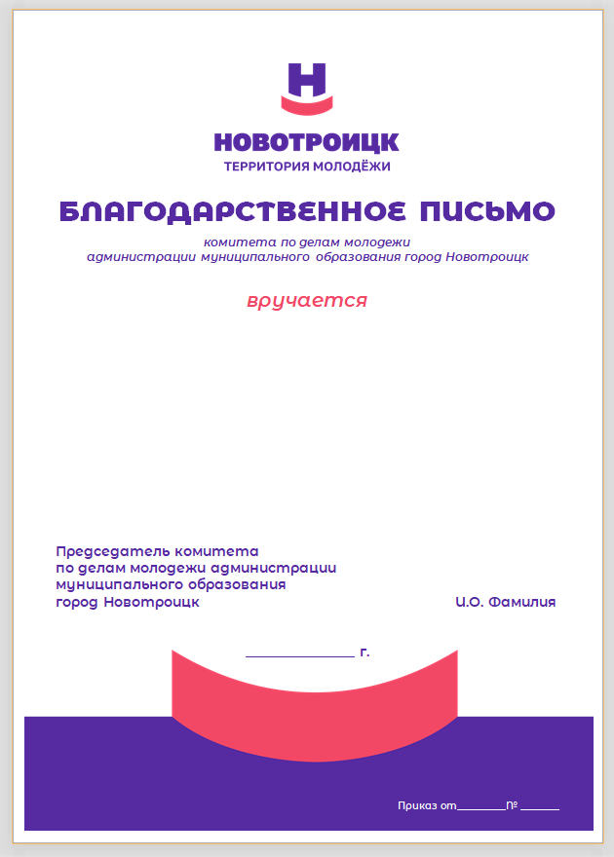
Приложение № 5
к положению о наградах комитета по делам молодежи администрации муниципального образования город Новотроицк в сфере молодёжной политики

ОБРАЗЕЦ
бланка Благодарности комитета по делам молодежи администрации муниципального образования город Новотроицк в сфере молодёжной политики
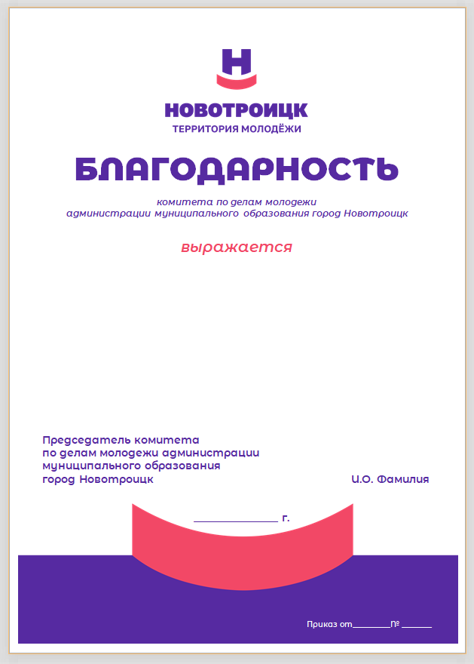

Приложение № 6
к положению о наградах комитета по делам молодежи администрации муниципального образования город Новотроицк в сфере молодёжной политики

ОБРАЗЕЦ
бланка Почетной грамоты комитета по делам молодежи администрации муниципального образования город Новотроицк в сфере молодёжной политики
